**GUIA FORMATIVA NATURALEZA**

Asignatura: Naturaleza Curso: OCTAVO

Fecha: del 28 de septiembre al 9 de octubre 2020 Docente: Adriana Azúa Henríquez

Nombre del Alumno: __________________________________________________________________

I.- Objetivo de Aprendizaje:( O.A.10) Analizar un circuito eléctrico domiciliario y comparar experimentalmente los circuitos eléctricos en serie y en paralelo, en relación con la:> Energía eléctrica. > Diferencia de potencial. > Intensidad de corriente. > Potencia eléctrica. > Resistencia eléctrica > Eficiencia energética

II.- Contenido : Variables de un circuito eléctrico

III.- Objetivo de la clase: Aplican ley de Ohm en la resolución de problemas

|  |
| --- |
| Indicadores de evaluación: Aplican las leyes de Ohm y de Joule en la resolución de problemas cuantitativos sobre circuitos eléctricos simples, en situaciones cotidianas y de interés científico. |

IV.- Indicaciones generales: Las variables que influyen en un circuito eléctrico son:

Intensidad de la corriente eléctrica: Es el flujo o cantidad de cargas eléctricas que recorre un material en un determinado tiempo y se mide en AMPERES y su símbolo es I.

Resistencia eléctrica: Es una medida de oposición al paso de la corriente eléctrica unidad de medida Ohm y su símbolo es Ω.

Voltaje: Diferencia del potencial eléctrico o tensión eléctrica entre dos puntos dentro de un circuito eléctrico unidad de medida VOLT símbolo V.

|  |  |  |
| --- | --- | --- |
| MAGNITUD | UNIDAD DE MEDIDA | SIMBOLO |
| INTENSIDAD | Ampere | I |
| RESISTENCIA | Ohm | Ω |
| VOLTAJE | Volt | V |

Según la ley de Ohm, matemáticamente como se relaciona la resistencia “R”, intensidad de corriente “I” y tensión o voltaje “V”.

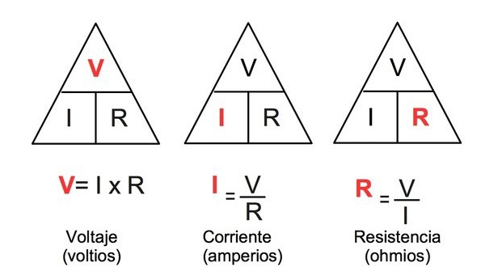

V.- Actividad a desarrollar: Aplicando la ley de ohm resuelva los siguientes problemas, recuerda colocar en tu respuesta la unidad de medida.

1.- ¿A cuánta tensión o voltaje trabaja un motor que consume 6 Amperios (I) y tiene una resistencia de 2 Ohm (R)

Formula: V=

Respuesta: _______________

2.- ¿Cuánta resistencia tiene una ampolleta que trabaja a 12 V y consume 4 A (I)?

Formula: R =

Respuesta: _____________________

TICKET DE SALIDA: ¿Cuál es la intensidad de corriente que circula por el circuito de la imagen

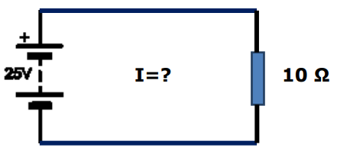

**VI.-** **Retroalimentación: La ley de Ohm fue establecida por el físico alemán George Simón Ohm quién estudió experimentalmente la relación entre resistencia, intensidad y voltaje en un circuito eléctrico.**

**VII.- Fecha de envío: martes 6 de octubre de 10 a 13 horas 2020**

**VIII.- Cómo y/o donde enviar:** [henriquez.azua@gmail.com](mailto:henriquez.azua@gmail.com)